临汾市生态环境投诉举报管理平台专报

临汾市环境应急与环境投诉受理中心 2024 年 4月 1日

临汾市生态环境投诉举报管理平台
三月份工作情况通报

一、基本情况
2024年3月临汾市生态环境投诉举报管理平台共收到群众举报32件（微信举报28件，网络举报4件），已办结4件，正在办理中10件，不予受理18件（微信、网络举报中举报信息有误或不属于生态环境职责范围内的举报）。
二、投诉举报分析
3月份接到的群众举报有以下特点：
- 涉及大气污染问题举报最为突出
从污染类型来看，其中大气污染12件，占比为38%；噪声污染11件，占比为35%；水污染3件，占比为9%；危废污染1件，占比为3%；固废污染3件，占比为9%；其他污染2件，占比为6%（详情见下图）。
3月份举报案件污染类型占比情况及数值
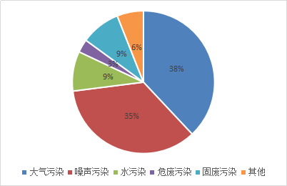
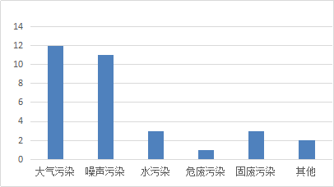

（二）各分局举报件办结情况
按照环保举报办理规定，本月全市受理的群众举报件无超期和未办理。
3月份各分局投诉举报受理情况
责任单位 | 举报数量（件） | 责任单位 | 举报数量（件）
尧都分局 | 10 | 浮山分局 | 0
侯马分局 | 1 | 安泽分局 | 0
霍州分局 | 3 | 永和分局 | 0
襄汾分局 | 2 | 乡宁分局 | 1
洪洞分局 | 8 | 汾西分局 | 0
曲沃分局 | 1 | 大宁分局 | 0
翼城分局 | 2 | 隰县分局 | 3
蒲县分局 | 0 | 古县分局 | 1
吉县分局 | 0 | 临汾经济开发分局 | 0
合计 | 3月份共计32件，已办结4件，办理中10件，不受理18件。
三、全市举报热线值班抽查情况
3月份，各分局认真贯彻省市有关通知精神，值班工作情况总体平稳，各值班人员按照要求坚守岗位、履职尽责，确保值班联络畅通、运转高效。
四、相关要求
（一）要高度重视值班值守工作。为更好的确保“清明节”放假期间安全稳定，各分局要认真对照值班工作要求，严格值班人员在岗在位，保障信息渠道畅通，同时加强信息的研判分析，确保一旦发生紧急情况及时上报信息。
（二）要突出举报和舆情工作质量。各分局要主动担当作为，健全完善网络舆情发现、引导、管理、处置机制，全面提升网络舆情发现力和研判力，加强辖区内舆情的管控力度，快速高效处置舆情和举报工作。
（三）要切实营造环保营商咨询服务良好氛围。各分局要按照12345政务服务热线工作要求，积极把热线工作作为谋求新发展、实现新跨越和推动高质量发展的重要抓手，全面提升12345政务服务热线办理质效和质量，提高群众满意度，在营商环境中展现出生态环保的担当作为。

